
Klímová Markéta, Little Stars, Malta

Díky programu Erasmus+ a mé škole OA Satalice jsem měla příležitost letět na 4týdenní stáž na Maltu.
Konkrétně jsem byla ubytována ve městě Hamrun u host , odkud jsem to měla blízko do známějších měst jako je Valetta, Sliema a St. Julians.
Co se týče práce tak jsem schytala skvělou organizaci s úžasnými lidmi. Můj nadřízený byl sympaťák a zaměstnankyně byly milé. V práci kolovala jen dobrá nálada a klidná atmosféra. Ničím se nestresovali a vše brali s humorem. Upřímně mi to dost pomohlo si zvyknout v novém prostředí mezi cizími lidmi tak, abych se cítila dobře a mohla předvést 100% výkon.
Dělala jsem v obchůdku jménem Little Stars, který se zabývá prodejem potřeb pro těhotné, novorozeňata a batolata.
Mým posláním bylo zlepšit firmě sociální sítě, a to díky vylepšení vzhledu stránek a profilů nebo tvorbě nového sociálního kanálu. Tvořila jsem příspěvky na všechny sociální platformy, dělala jsem i kalendář s příspěvky na následující měsíce, kdy tu nebudu, aby automaticky vycházely pravidelně. Stříhala a upravovala jsem videa a také jsem dělala administrativní práci a práci, co je spojená s obchodem v jiném ohledu (inventura, vyřizování dodání produktů, rozdělení produktů do prodejny a na sklad) a nejen marketingovém. Takže můžu říct, že jsem nabyla mnoho zkušeností v mnoha oblastech, které se mi budou hodit v mé budoucí marketingové kariéře. A dovolím si říct, že jsem i něco přiučila já je.
Jsem ráda, že jsem si vybrala Maltu, protože tady každý umí dobře anglicky a mohla jsem si jí procvičit. A díky kurzům jsem byla připravená.
Co se týče ubytování a stravy, tak jsem byla zklamaná. Jídlo mi od rodiny nechutnalo a ubytování mi taky úplně nevyhovovalo. V domě bydlely i další studentky z jiných zemí, takže nás tam bylo hodně. Ale Malta je krásná. Podnikla jsem mnoho výletů například: do akvária, do Popeye village, na ostrov Gozo, plavbu lodí po okolí a prošla jsem si všechna zajímavá města a místa. V grantu jsem měla hrazeno MHD, takže jsem se krásně všude dostala “zadarmo“ a také jsem měla hrazené ubytování, stravu a letenky.
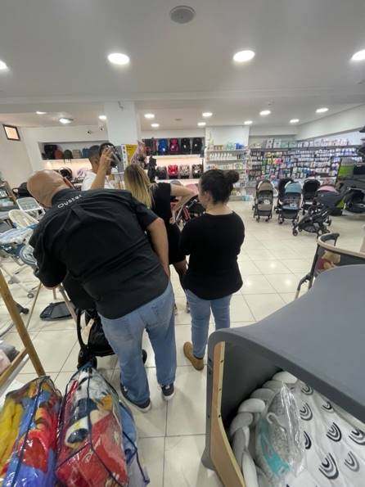
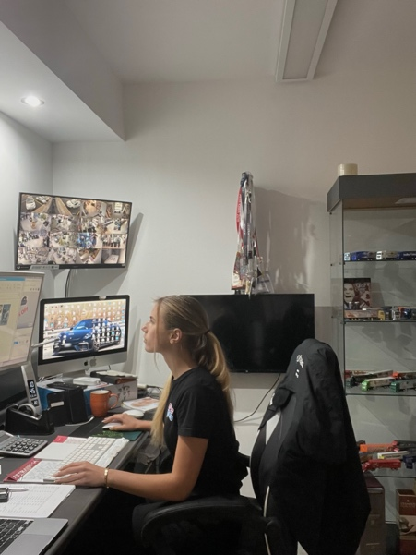
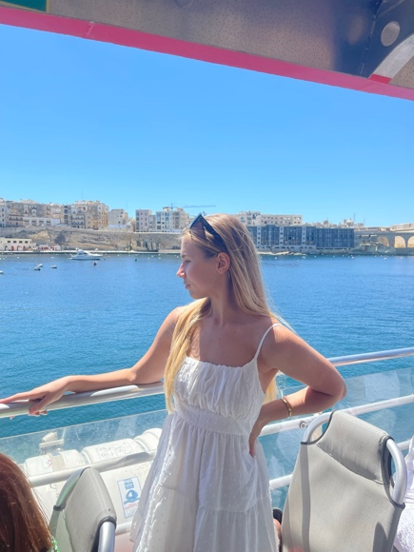
Jsem vděčná za tuto příležitost a jsem ráda, že jsem letěla. Malta je krásná, práce byla skvělá jediné, co bylo horší, bylo ubytování a strava. Díky tomu všemu mám nová zážitky a zkušenosti do života.

